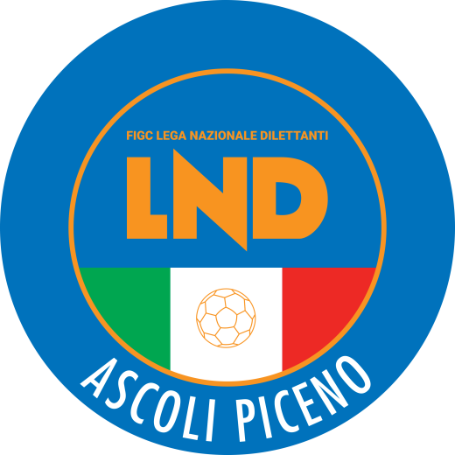 | Federazione Italiana Giuoco Calcio  Lega Nazionale Dilettanti  Comitato Regionale Marche  DELEGAZIONE PROVINCIALE  DI ASCOLI PICENO  Via A. De Dominicis snc - 63100 ASCOLI PICENO  CENTRALINO: 0736 253102 - FAX: 0736 247189  sito internet: marche.lnd.it  e-mail: cplnd.ascoli@figc.it  pec: ascoli@pec.figcmarche.it

Stagione Sportiva 2020/2021

Comunicato Ufficiale N° 65 del 03/06/2021

SOMMARIO

SOMMARIO 1
COMUNICAZIONI DELLA F.I.G.C. 1
COMUNICAZIONI DELLA L.N.D. 1
COMUNICAZIONI DEL COMITATO REGIONALE 2
COMUNICAZIONI DELLA DELEGAZIONE PROVINCIALE 2
ALLEGATI 2

COMUNICAZIONI DELLA F.I.G.C.

LINEE GUIDA FIGC PER SVOLGIMENTO GARE CON SPETTATORI
Si pubblica in allegato il documento predisposto dalla F.I.G.C. inerente le Linee Guida per lo svolgimento delle competizioni in presenza di spettatori, finalizzate al contenimento dell’emergenza epidemiologica da COVID 19 in vigore dalla data odierna.

COMUNICAZIONI DELLA L.N.D.

C.U. n. 327 del 28.05.2021 L.N.D.
Si pubblica il CU in epigrafe inerente la nomina, fino alla conclusione del corrente quadiennio olimpico, della Commissione Tecnica incaricata di valutare e ratificare i criteri sulle ammissioni alle categorie superiori delle Società non aventi diritto (c.d. ripescaggi)

CIRCOLARE N. 132 L.N.D. DEL 27.05.2021
Si allega, la circolare n. 18-2021 elaborata dal Centro Studi Tributari della L.N.D. avente per oggetto:
“D.L. n. 73 del 25 maggio 2021, recante misure urgenti per il sostegno delle imprese – Sostegni 2 –”

COMUNICAZIONI DEL COMITATO REGIONALE

PEC SOCIETA’ SPORTIVE

Come riportato nel CU n. 264 del 19.04.2021, allegato al presente Comunicato Ufficiale si evidenzia che, a far data dal 1° Luglio 2021, per le Società non professionistiche e per i tesserati delle Società non professionistiche entrerà in vigore l’art. 53 del nuovo Codice di Giustizia Sportiva, così come previsto dalle “Disposizioni transitorie” dell’art. 142 del Codice di cui al Comunicato Ufficiale F.I.G.C. n. 201/A del 20 Maggio 2020.
Le Società dovranno comunicare un indirizzo di posta elettronica certificata quale dato obbligatorio per procedere all’affiliazione o al suo rinnovo.

CALCIO A CINQUE REGIONALE

RIUNIONE DELLE SOCIETA’ MARCHIGIANE DI CALCIO A CINQUE

Il Comitato Regionale Marche ha indetto per MARTEDI’ 08 GIUGNO 2021 alle ore 21:15 una riunione con tutte le Società di Calcio a Cinque marchigiane.

La riunione sarà effettuata attraverso la piattaforma CISCO WEBEX.

Il link per prendere parte alla riunione sarà comunicato alle Società interessate mediante e-mail da parte del CED della Lega Nazionale Dilettanti.

Si invitano pertanto le società a scaricare sui propri dispositivi detta piattaforma.

COMUNICAZIONI DELLA DELEGAZIONE PROVINCIALE

CHIUSURA UFFICI

Si comunica che la Lega Nazionale Dilettanti ha disposto la chiusura parziale fino a tutto il 30 Giugno 2021 delle Sedi Provinciali, Distrettuali e Zonali nonché la chiusura al pubblico, fino alla suddetta data, delle Sedi Regionali.

Ciò premesso, si informa che la sede della Delegazione Provinciale è comunque presidiata nei giorni di MARTEDÌ, MERCOLEDÌ E GIOVEDÌ DALLE ORE 9 ALLE 15; i contatti potranno avvenire per e-mail all’indirizzo cplnd.ascoli@figc.it o telefonicamente al numero 0736.253102

ALLEGATI

- LINEE GUIDA FIGC PER SVOLGIMENTO GARE CON SPETTATORI
- C.U. n. 327 del 28.05.2021 L.N.D.
- CIRCOLARE N. 132 L.N.D. DEL 27.05.2021

Pubblicato in Ascoli Piceno ed affisso all’albo della Delegazione Provinciale il 03/06/2021.

Il Segretario  (Pasquale Di Marco) | Il Deiegato Provinciale  (Luigi Paoletti)

